UNIJORGE AVALIAÇÃO 2 – 2019-2

Prof. Jônatas Rossetto ESTÁTICA DAS CONSTRUÇÕES

NOME: ASSINATURA:

Nas questões de múltipla escolha as alternativas devem ser marcadas com caneta, questões rasuradas serão consideradas erradas. A sua folha de referência deve ser entregue juntamente com a sua solução desta avaliação. Utilize pelo menos 3 casas decimais significativas em seus cálculos.

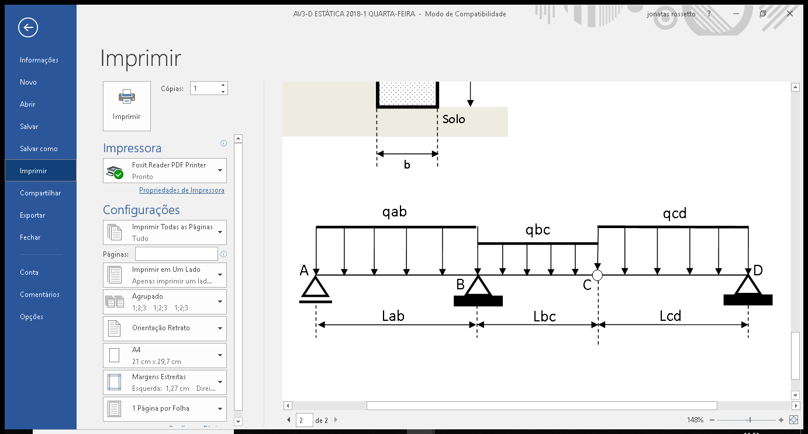

**1. (1,25)** Para a viga Gerber acima considere os seguintes parâmetros:

Lab=7m qab=10kN/m

Lbc=2,5m qbc=6kN/m

Lcd=6m qcd=8kN/m

Quais são as reações de apoio verticais nos pontos A e B?

1. 19,00kN e 90,00kN
2. **23,75kN e 85,25kN**
3. 35,93kN e 73,07kN
4. 11,30kN e 97,70kN
5. Nenhuma das alternativas anteriores

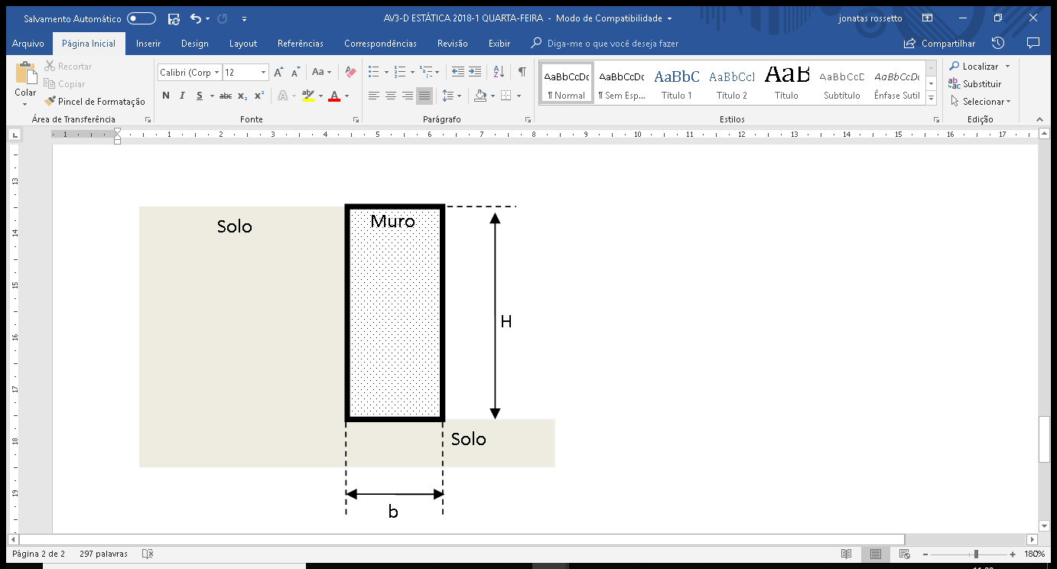

**2. (1,25)** O muro de arrimo de gravidade, apresentado na figura acima, é construído em concreto armado e possui uma altura H=3m e uma largura b=1,5m. O solo do talude apresenta peso próprio igual à 18kN/m3 e um coeficiente de empuxo ativo igual à 0,6. Qual é o fator de segurança contra tombamento para este muro?

1. 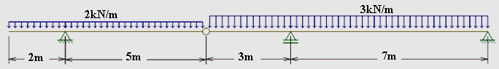**1,736**
2. 1,275
3. 1,479
4. 1,111
5. Nenhuma das alternativas anteriores

**3. (1,25)** Para o muro de arrimo da figura acima, considerando o coeficiente de atrito entre a base do muro e o solo igual à 0,7, qual é o fator de segurança contra a translação do muro?

1. 1,296
2. 1,496
3. 1,389
4. **1,620**
5. Nenhuma das alternativas anteriores

**4. (1,25)** Para o muro de arrimo do exercício 2, determine b para que o fator de segurança contra o tombamento seja igual à 2?

1. 2,01m
2. 1,74m
3. **1,61m**
4. 1,88m
5. Nenhuma das alternativas anteriores

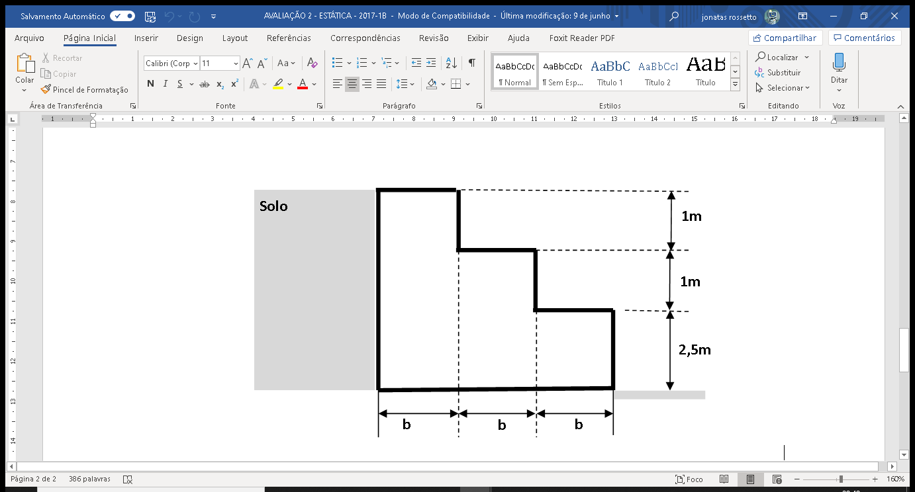

**5. (2,5)** O muro de arrimo de gravidade, apresentado na figura acima, é construído em concreto armado. O solo do talude apresenta peso próprio igual à 18kN/m3 e um coeficiente de empuxo ativo igual à 0,6. O coeficiente de atrito entre a base do muro e o solo igual à 0,7. Determine a dimensão b para que o muro seja estável contra tombamento com um fator de segurança igual à 2. Neste caso qual será o fator de segurança contra translação?

**6. (2,5)** Considerando a Viga Gerber abaixo, obtenha os diagramas de esforço cortante e momento fletor ao longo de todo o comprimento da viga. Determine a localização e o valor pontos extremos do momento fletor (máximos negativos e máximos positivos).

UNIJORGE AVALIAÇÃO 2 – 2019-2

Prof. Jônatas Rossetto ESTÁTICA DAS CONSTRUÇÕES

NOME: ASSINATURA:

Nas questões de múltipla escolha as alternativas devem ser marcadas com caneta, questões rasuradas serão consideradas erradas. A sua folha de referência deve ser entregue juntamente com a sua solução desta avaliação. Utilize pelo menos 3 casas decimais significativas em seus cálculos.



**1. (1,25)** Para a viga Gerber acima considere os seguintes parâmetros:

Lab=7m qab=9,0kN/m

Lbc=2,5m qbc=8,8kN/m

Lcd=6m qcd=8,0kN/m

Quais são as reações de apoio verticais nos pontos A e B?

1. **19,00kN e 90,00kN**
2. 23,75kN e 85,25kN
3. 35,93kN e 73,07kN
4. 11,30kN e 97,70kN
5. Nenhuma das alternativas anteriores



**2. (1,25)** O muro de arrimo de gravidade, apresentado na figura acima, é construído em concreto armado e possui uma altura H=3,5m e uma largura b=1,5m. O solo do talude apresenta peso próprio igual à 18kN/m3 e um coeficiente de empuxo ativo igual à 0,6. Qual é o fator de segurança contra tombamento para este muro?

1. 1,736
2. **1,275**
3. 1,479
4. 1,111
5. Nenhuma das alternativas anteriores

**3. (1,25)** Para o muro de arrimo da figura acima, considerando o coeficiente de atrito entre a base do muro e o solo igual à 0,7, qual é o fator de segurança contra a translação do muro?

1. 1,296
2. 1,496
3. **1,389**
4. 1,620
5. Nenhuma das alternativas anteriores

**4. (1,25)** Para o muro de arrimo do exercício 2, determine b para que o fator de segurança contra o tombamento seja igual à 2?

1. 2,01m
2. 1,74m
3. 1,61m
4. **1,88m**
5. Nenhuma das alternativas anteriores



**5. (2,5)** O muro de arrimo de gravidade, apresentado na figura acima, é construído em concreto armado. O solo do talude apresenta peso próprio igual à 18kN/m3 e um coeficiente de empuxo ativo igual à 0,6. O coeficiente de atrito entre a base do muro e o solo igual à 0,7. Determine a dimensão b para que o muro seja estável contra tombamento com um fator de segurança igual à 2. Neste caso qual será o fator de segurança contra translação?

**6. (2,5)** Considerando a Viga Gerber abaixo, obtenha os diagramas de esforço cortante e momento fletor ao longo de todo o comprimento da viga. Determine a localização e o valor pontos extremos do momento fletor (máximos negativos e máximos positivos).

UNIJORGE AVALIAÇÃO 2 – 2019-2

Prof. Jônatas Rossetto ESTÁTICA DAS CONSTRUÇÕES

NOME: ASSINATURA:

Nas questões de múltipla escolha as alternativas devem ser marcadas com caneta, questões rasuradas serão consideradas erradas. A sua folha de referência deve ser entregue juntamente com a sua solução desta avaliação. Utilize pelo menos 3 casas decimais significativas em seus cálculos.



**1. (1,25)** Para a viga Gerber acima considere os seguintes parâmetros:

Lab=7m qab=12,0kN/m

Lbc=2,5m qbc=6,4kN/m

Lcd=6m qcd=3,0kN/m

Quais são as reações de apoio verticais nos pontos A e B?

1. 19,00kN e 90,00kN
2. 23,75kN e 85,25kN
3. 11,30kN e 97,70kN
4. **35,93kN e 73,07kN**
5. Nenhuma das alternativas anteriores



**2. (1,25)** O muro de arrimo de gravidade, apresentado na figura acima, é construído em concreto armado e possui uma altura H=3,25m e uma largura b=1,5m. O solo do talude apresenta peso próprio igual à 18kN/m3 e um coeficiente de empuxo ativo igual à 0,6. Qual é o fator de segurança contra tombamento para este muro?

1. 1,736
2. 1,275
3. **1,479**
4. 1,111
5. Nenhuma das alternativas anteriores

**3. (1,25)** Para o muro de arrimo da figura acima, considerando o coeficiente de atrito entre a base do muro e o solo igual à 0,7, qual é o fator de segurança contra a translação do muro?

1. 1,296
2. **1,496**
3. 1,389
4. 1,620
5. Nenhuma das alternativas anteriores

**4. (1,25)** Para o muro de arrimo do exercício 2, determine b para que o fator de segurança contra o tombamento seja igual à 2?

1. **1,74m**
2. 2,01m
3. 1,61m
4. 1,88m
5. Nenhuma das alternativas anteriores



**5. (2,5)** O muro de arrimo de gravidade, apresentado na figura acima, é construído em concreto armado. O solo do talude apresenta peso próprio igual à 18kN/m3 e um coeficiente de empuxo ativo igual à 0,6. O coeficiente de atrito entre a base do muro e o solo igual à 0,7. Determine a dimensão b para que o muro seja estável contra tombamento com um fator de segurança igual à 2. Neste caso qual será o fator de segurança contra translação?

**6. (2,5)** Considerando a Viga Gerber abaixo, obtenha os diagramas de esforço cortante e momento fletor ao longo de todo o comprimento da viga. Determine a localização e o valor pontos extremos do momento fletor (máximos negativos e máximos positivos).

UNIJORGE AVALIAÇÃO 2 – 2019-2

Prof. Jônatas Rossetto ESTÁTICA DAS CONSTRUÇÕES

NOME: ASSINATURA:

Nas questões de múltipla escolha as alternativas devem ser marcadas com caneta, questões rasuradas serão consideradas erradas. A sua folha de referência deve ser entregue juntamente com a sua solução desta avaliação. Utilize pelo menos 3 casas decimais significativas em seus cálculos.



**1. (1,25)** Para a viga Gerber acima considere os seguintes parâmetros:

Lab=7m qab=8,0kN/m

Lbc=2,5m qbc=5,0kN/m

Lcd=6m qcd=13,5kN/m

Quais são as reações de apoio verticais nos pontos A e B?

1. 19,00kN e 90,00kN
2. 23,75kN e 85,25kN
3. **11,30kN e 97,70kN**
4. 35,93kN e 73,07kN
5. Nenhuma das alternativas anteriores



**2. (1,25)** O muro de arrimo de gravidade, apresentado na figura acima, é construído em concreto armado e possui uma altura H=3,75m e uma largura b=1,5m. O solo do talude apresenta peso próprio igual à 18kN/m3 e um coeficiente de empuxo ativo igual à 0,6. Qual é o fator de segurança contra tombamento para este muro?

1. 1,736
2. 1,275
3. 1,479
4. **1,111**
5. Nenhuma das alternativas anteriores

**3. (1,25)** Para o muro de arrimo da figura acima, considerando o coeficiente de atrito entre a base do muro e o solo igual à 0,7, qual é o fator de segurança contra a translação do muro?

1. **1,296**
2. 1,496
3. 1,389
4. 1,620
5. Nenhuma das alternativas anteriores

**4. (1,25)** Para o muro de arrimo do exercício 2, determine b para que o fator de segurança contra o tombamento seja igual à 2?

1. 1,74m
2. **2,01m**
3. 1,61m
4. 1,88m
5. Nenhuma das alternativas anteriores



**5. (2,5)** O muro de arrimo de gravidade, apresentado na figura acima, é construído em concreto armado. O solo do talude apresenta peso próprio igual à 18kN/m3 e um coeficiente de empuxo ativo igual à 0,6. O coeficiente de atrito entre a base do muro e o solo igual à 0,7. Determine a dimensão b para que o muro seja estável contra tombamento com um fator de segurança igual à 2. Neste caso qual será o fator de segurança contra translação?

**6. (2,5)** Considerando a Viga Gerber abaixo, obtenha os diagramas de esforço cortante e momento fletor ao longo de todo o comprimento da viga. Determine a localização e o valor pontos extremos do momento fletor (máximos negativos e máximos positivos).